**LAPORAN PRAKTIKUM**

**POSTTEST IV**

**ALGORITMA PEMROGRAMAN DASAR**



**Disusun oleh:**

# Yoga Pramudya Ananta (2509106049)

**Kelas (B1 ‘25)**

**PROGRAM STUDI INFORMATIKA**

**UNIVERSITAS MULAWARMAN**

**SAMARINDA**

# 1. Flowchart

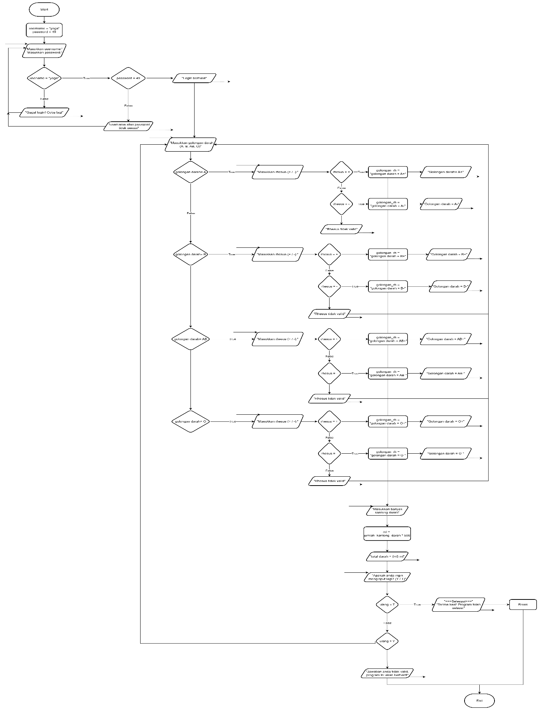

**<Gambar Flowchart PT 4>**

# 2. Deskripsi Singkat Program

Jadi pada program pertama saya membuat form login yang dimana jika username dan password apabila memasukkan jawaban atau indeks yang telah ditentukan maka dapat login. Dan apabila salah satunya tidak sesuai maka program akan menampilkan “username atau password tidak sesuai.”, Dan juga apabila keduanya salah maka program akan menampilkan “Gagal login! Silahkan coba lagi.”, sehingga terjadilah loop atau perulangan yang dimana program akan mengintruksikan kepada pengguna kembali **ke Memasukkan username dan password yang sesuai.** Selanjutnya apabila telah berhasil login maka lanjut ke program baru yaitu program menginputkan jenis golongan darah(A, B, AB, O). Selanjutnya pengguna diminta untuk menetukan rhesus apakah itu + / -, apabila rhesus nya + maka jenis golongan darah yang dimasukkan akan berubah, misalnya A-> A+.Dan apabila rhesus nya – maka golongan darah nya berubah menjadi A-. Begitu juga sama halnya dengan jenis golongan darah lain. Singkat cerita masuk ke program baru yaitu konversi, disini pengguna diminta untuk memasukkan banyak atau jumlah kantong darah,kemudian program akan menghitung nya dengan 1 kantong darah sama dengan 500 ml. Kemudian perhitungannya banyak kantong darah x 500 ml. Setelah itu, masuk lagi ke program baru yaitu dimana pengguna akan diminta apakah ingin menginputkan lagi golongan darah,rhesus,sampai ke konversi kantong darah. Jika tidak program akan otomatis selesai atau menampilkan “Program telah selesai.” Selesai.

# 4. Hasil Output

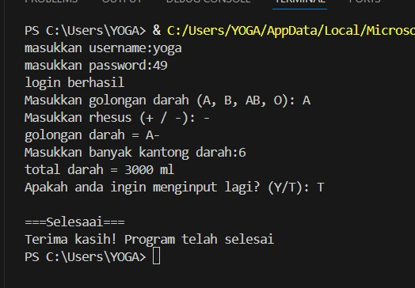

**5**

**. Langkah**

**-**

**langkah GIT**

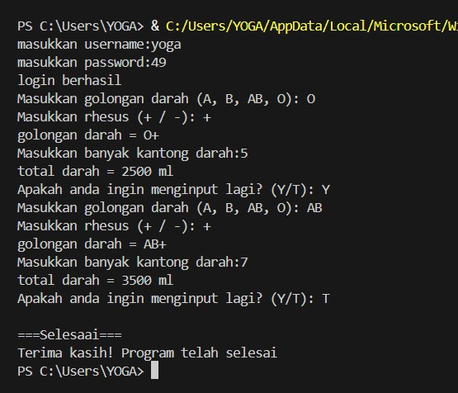

**5. Langkah langkah GIT**

# 5.1 GIT Add



# 5.2 GIT Commit



# 5.3 GIT Push

